BTS SCBH Session 2018

Étude technico économique

Sous épreuve U42

Analyse, dimensionnement et choix des composants

DURÉE : 4 heures, coefficient : 4

GYMNASE

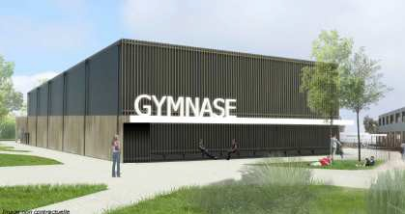

Corrigé

**Question 1 :** Analyser la stabilité générale de l'ouvrage :

1. Direction du vent sollicitant la poutre au vent située entre files 1 et 2 :

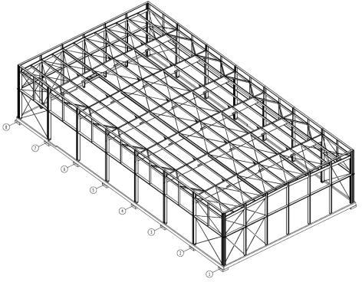

1. Elément complémentaire permettant d’assurer la stabilité globale du bâtiment : Palée de stabilité

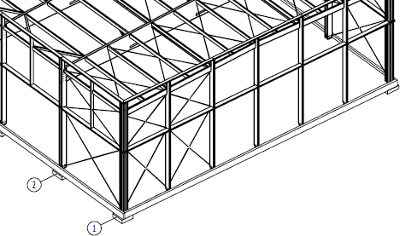

1. Justification de la présence de l'appui horizontal au faîtage représenté sur le modèle d'étude du portique du DT6 :

Cet appui représente le blocage horizontal réalisé par la poutre au vent qui empêche au portique de basculer dans son propre plan.

**Question 2 :** Choisir dans la documentation un tirant compatible et justifier le choix :

21-

14-

Surface chargée par le vent :

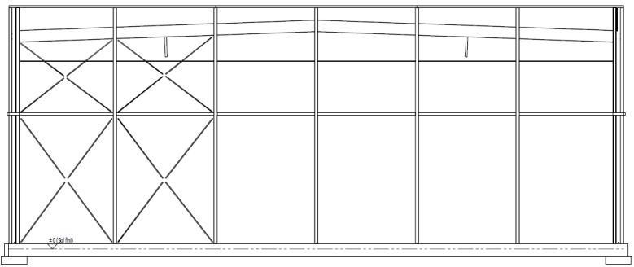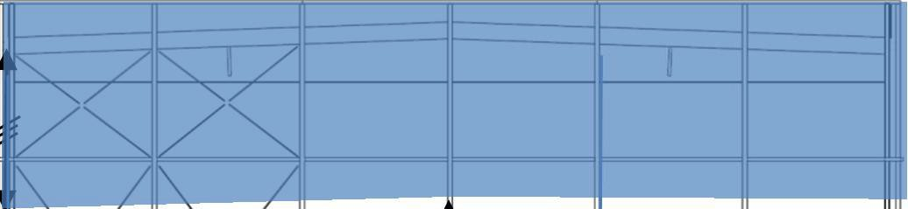

Effort maxi dans les tirant métallique : NMaxi = 21254.5 N (Tirants 44 et 55) Validation du diamètre du tirant métallique :

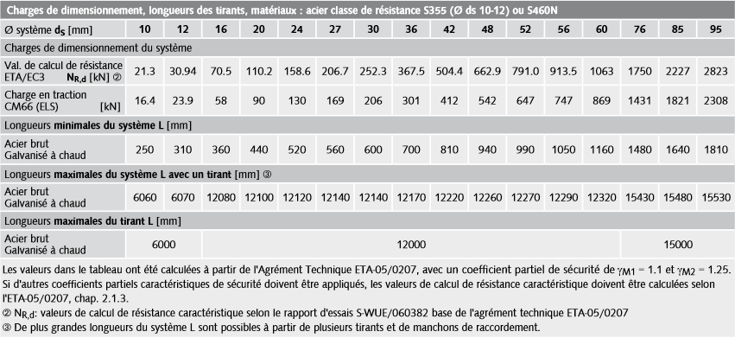

22-

23-

15-

16-

Les tirants ont un diamètre de 30mm (d’après la liste de bois et quincaillerie). D’après le tableau ci-dessus, pour un tirant de 30 mm, NR,d = 252 300 N

On a NMaxi = 21 254.5 N < NR,d = 252 300 N => Diamètre validé

**Question 2 :** Justifier les caractéristiques de mise en œuvre des bacs acier : Charge surfacique permanente G (en daN/m²) :

**3**

31-

21-

|  |  |
| --- | --- |
| **Elément** | **Valeur en daN/m²** |
| **Membrane d’étanchéité Type ELASTOPHENE FLAM 25 SOPREMA** | = 3.57 * 2 = 7.14 |
| Isolant rigide 80 mm + 160 mm  **Laine de verre 180kg/m3 =>**  **180*(0.08+0.16)** | = 43.2 |
| Feutre acoustique + pare vapeur  Type Rocksourdine | = négligé |
| **TOTAL** | **G= 50.34 daN/m²** |

Charge surfacique normale de neige S (en daN/m²)

32-

22-

# Hypothèses :

-Région Loire Atlantique A1,

-Altitude : 27 m,

-Pente: 2° ou 3.5 % => toiture plate

Sk200 = 0.45 kN / m2 horizontal Altitude < 200 m donc

Sk = Sk,200 = 0.45 kN / m2 h

* Calcul de la charge de neige normale : S

Shorizontal = (µi x Ce x Ct x Sk ) + 0.1( coefficient toiture faible pente). Avec µi= µ1 = 0.8 car toiture plane

Shorizontal = (0.8 *1*1* 0.45)+0.1

Shorizontal = 0.46 kN / m2 h

Srampant = 0.46 * cos 2 = 0.46 kN/m² r

S = 46 daN/m²

Choix entraxe et épaisseur du bac acier :

33-

23-

Chargement G= 50.34 daN/m² et S = 46 daN/m² + Entraxe de 1.972 m sur bâtiment

=> épaisseur de 0.75 mm suffit car valable pour entraxe maxi de 2.45 m > 1.972 m.

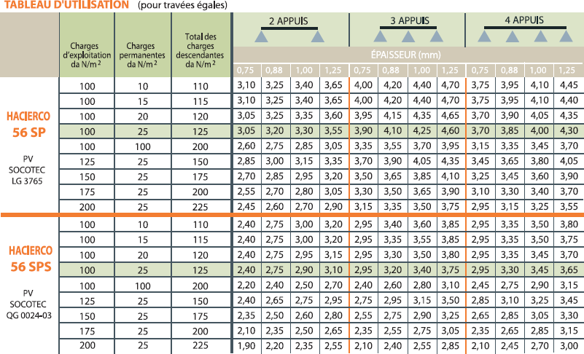

**Question 3 :** Vérifier réglementairement une panne courante selon l'EC5 : Bande de chargement d’une panne courante:

**4**

41-

31-

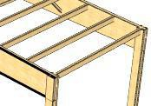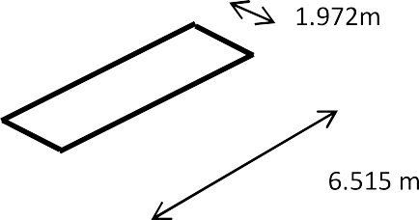

Chargement G en daN/m:

42-

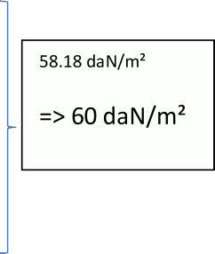

32-

|  |  |
| --- | --- |
| **Elément** | **Valeur en daN/m²** |
| **Membrane d’étanchéité Type ELASTOPHENE FLAM 25**  **SOPREMA** | = 3.57 *2 |
| Isolant rigide 80 mm + 160 mm  **Laine de verre 180kg/m3 => 180*(0.08+0.16)** | = 43.2 |
| Feutre acoustique + pare vapeur  Type Rocksourdine | Négligé |
| Bacs acier  Hacierco 56 SPS Arval | 7.84 daN/m² |
| Pannes (GL24h)  **( b x h x ) / entraxe**  **= (0.09 x 0.27 x 440) / 1.972** | 5.42 daN/m² |
| **TOTAL** | G= 65.42 daN/m² G = 65.42*1.972 =  G = 129 daN/m |

Chargement linéique p en daN/m:

43-

33-

p = 1.35 G + 1.5 S

p = 1.35 * 129 + 1.5 * 100

p = 324.2 daN/m Modèle d’étude de la panne:

44-

34-

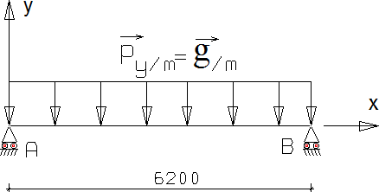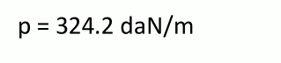

351- Vérification panne à l’ELU en flexion simple :

45-

**Vérification de la résistance (ELU) *de la panne***

**en flexion simple**

: contrainte de flexion induite par la combinaison d'actions des ELU en MPa:

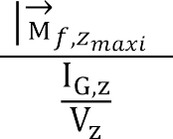

Taux de travail ou équation à satisfaire

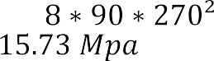

:

Résistance de flexion simple calculée en MPa







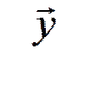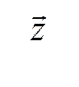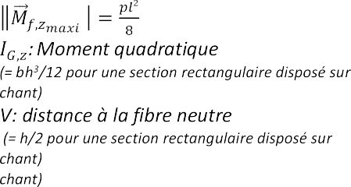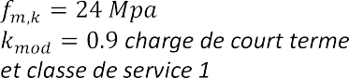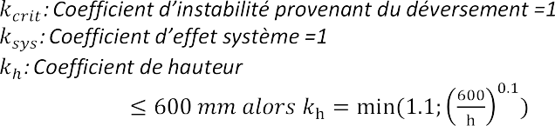

Conclusion : *La pièce étudiée* est donc vérifiée en flexion simple.

Vérification panne à l’ELU en cisaillement longitudinal :

46-



352-

|  |  |
| --- | --- |
| **Vérification de la résistance (ELU) *de la panne***  **en cisaillement longitudinal** | |
| : contrainte de flexion induite par la combinaison d'actions des ELU en MPa:    0.65MPa | : Résistance de flexion simple calculée en MPa |
| Taux de travail ou équation à satisfaire      Conclusion : *La pièce étudiée* est donc vérifiée en cisaillement longitudinal. | |

Vérification panne à l’ELS :

47-



353-









=> NON OK

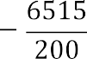

OK à l’ELU mais ne passe pas à l’ELS => Non validé

48-

354-

# Question

51-

41-

**4 :** Analyser le comportement d’un poteau de pignon :

les actions aux appuis en M et N :

**5**

511-

A et B :

412-

M X = (3 090 * 8.25)/2 = 12 746.25 N

A A B

B

Y = + 14 746 N

N X = 12 746.25 N Y = 0 N

Diagramme des efforts normaux :

512-

413-

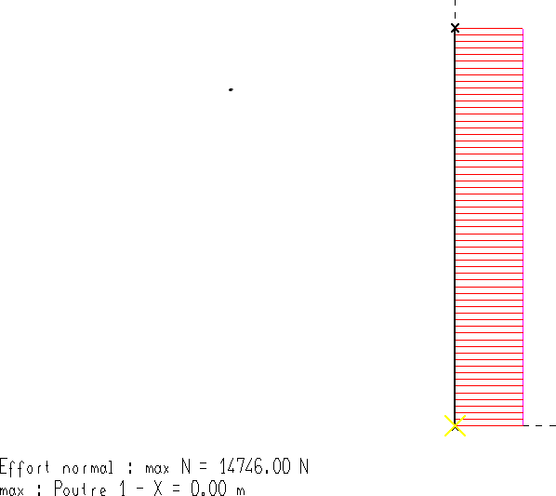

Diagramme des efforts tranchants :

513-

414-

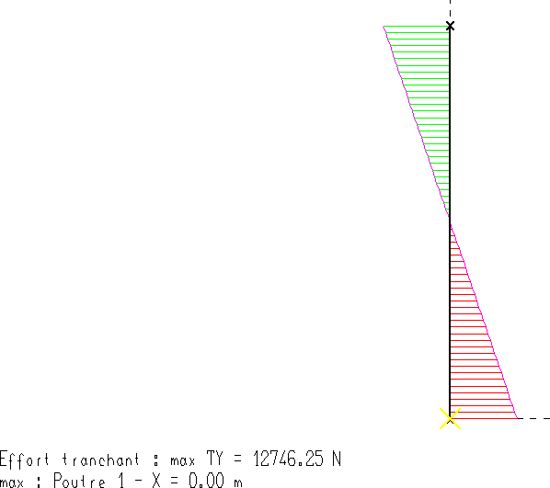

Diagramme des moments fléchissant :

514-

415-

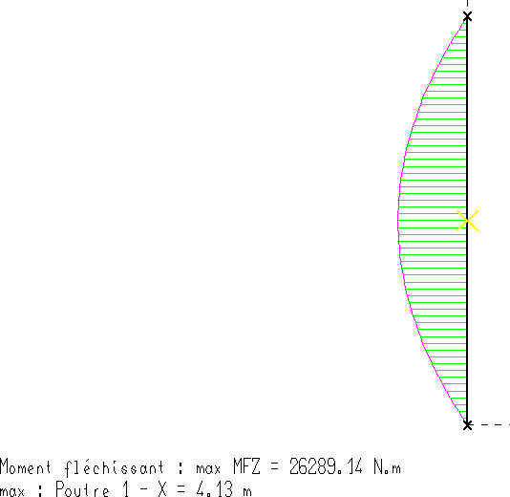

Sollicitations auxquelles est soumis le poteau :

52-

411-

Flexion composée : Flexion + Compression et du cisaillement.

Définir le rôle des lisses 22 et 23 :

53-

42-

Eviter, lors de la compression du poteau, le flambage de celui-ci.

**Question 5 :** Vérifier réglementairement un assemblage boulonné :

**6**

Justifier le fait que sous la combinaison 1,35.G + 1,5.S, l'effort tranchant en tête de poteau est nul :

61-

51-

On a uniquement des actions verticales

Identifier l'assemblage proposé sur le DT7 (page 1/1) le plus performant au regard du nombre efficace de tige ; vous justifierez votre réponse

62-

52-

* Disposition 1 : 2 files de 5 boulons

0,9 0,9

4

13*d*

*a*1

4

13 *16

130

nef = 7.57

nef= *n* = 5 = 3.785 2 files

* Disposition 2 : 2 files de 3 boulons et 1 file de 4 boulons

130

4

13 *16

nef=

130

4

13 *16

30,9

= 2.39

nef = 2*2.39 + 3.096 = 7.87

nef=

40,9

= 3.096

La disposition 2 est plus efficace que la solution 1

Vérifier réglementairement l'assemblage que vous aurez retenu en question

63-

53-

52 puis conclure

62,

Par plan de cisaillement : Fv,Rd = 8153 N Par boulon : Fv,Rd = 8153 * 2 = 16306 N

Nombre de boulons nécessaires : *Nb*

Fd

*Fv*,*Rd*

124730

16306

7.65

Disposition 2 : 7.87 > 7.65 Assemblage vérifié

**Question 6 :** Choisir un composant de confort :

**7**

Facteur intrinsèque membranes : **Sd** ; il représente la résistance à la diffusion de vapeur, correspondant à l'épaisseur de la couche d'air équivalente à la diffusion exprimée en mètre

71-

61-

Valeur minimale réglementaire selon du DTU 31-2 : **18 m**

72-

62-

Simulation la plus sécuritaire au regard des risques de condensation : **proposition B** ; car la présence de la membrane intérieure disposant d'un facteur Sd élevé associé au panneau d'OSB intérieur génère une chute importante de la pression de vapeur saturante. Les 2 courbes ne se croisent pas signifiant une absence de risque de condensation

73-

63-

Simulation donnant lieu au plus grand risque de condensation : **proposition A**

74-

64-

; car la présence de la membrane intérieure dispose certainement d'un facteur Sd insuffisant associé à un panneau d'OSB extérieur, générant ainsi un risque de condensation à l'interface entre l'isolant et l'OSB

Le choix de la membrane la plus adaptée à cette situation : **Membrane Dörken "Delta-Reflex Plus" (Sd : 150 m) ou Membrane Ampack "Sisalex 514" (Sd : 1800 m)**

**Question 7 :** Evaluer la performance thermique d'un mur en phase de chiffrage :

**8**

Les 2 couches 3 & 6 (repérées sur le DR3) de la paroi de mur, n'interviennent pas dans le calcul du Up, car elles constituent des membranes dont la résistance thermique est qualifiée de négligeable

81-

711-

Les 2 couches 7 & 8 (repérées sur le DR3) de la paroi de mur, n'interviennent pas dans le calcul du Up, car la couche 7 constitue une lame d'air fortement ventilée sans véritable résistance thermique ; on peut considérer qu'à ce niveau l'ambiance est équivalente à l'ambiance extérieure. La couche 8 (bardage) n'a ainsi plus d'influence sur la résistance thermique du mur

82-

83-

712-

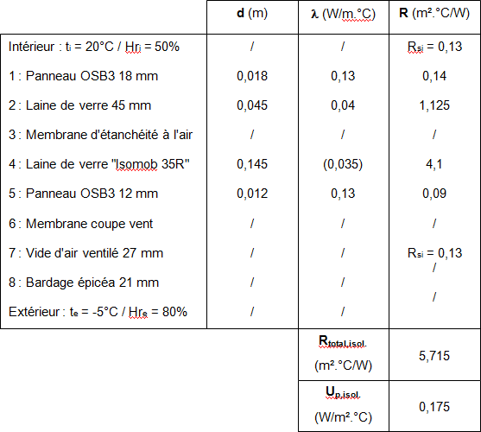

721-

84-

722-

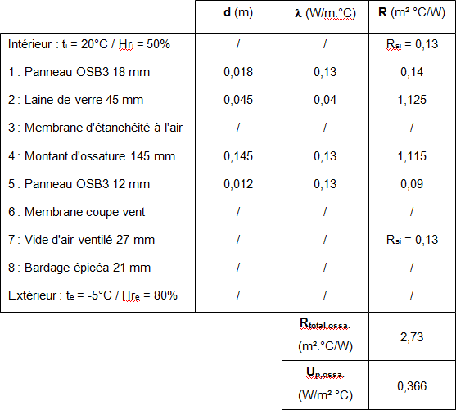

Up moyen du mur = ((Up,isol. x Lisol.) + (Up,ossa. x Lossa.)) / e-axe montant

85-

723-

= ((0,175 x 0,555) + (0,366 x 0,045)) / 0,6 = **0,189 W/m².°C**

% de perte "thermique" = ((Up,ossa. x Lossa.) / (Up,isol. x Lisol.)) x 100

86-

724-

= ((0,366 x 0,045) / (0,175 x 0,555)) x 100 = **17 %**

Les montants d'ossature constituent alors un **"pont thermique"**

**Question 8 :** Analyser les résultats de la notice thermique de l'ouvrage : Bbiomax :

**9**

91-

81-

Bbiomax,moy = 44 pts en CE1

Mbsurf = 0 en CE1, car SHONRT > 1000 m²

Mbgeo = 1 en CE1 et zone H2b Mbalt = 0 en CE1, car alt < 400 m

Bbiomax = Bbiomax,moy x (Mbsurf + Mbgéo + Mbalt)

= 44 x (0 + 1 + 0) = **44 pts**

Cepmax :

Mctype = 1,1 en CE1

Mcsurf = 0,129 en CE1, car 1000 m² < SHONRT 2000 m² Mcgeo = 1 en CE1 et zone H2b

Mcalt = 0 en CE1, car alt < 400 m

McGES = 0 chaudière gaz à condensation

Cepmax = 50 x Mctype x (Mcsurf + Mcgéo + Mcalt + McGES)

= 50 x 1,1 x (0,129 + 1 + 0 + 0) = **62,1 kWhep/(m².an)**

Bbio = 42,7 pts < Bbiomax et Cep = 53,8 kWhep/(m².an) < Cepmax ; le projet est conforme au regard des 3 indicateurs réglementaires de la RT 2012

92-

82-

"Tic" : Température intérieure conventionnelle ; elle caractérise le confort d'été pour éviter les surchauffes aux périodes les plus chaudes de l'année

93-

83-

L'architecte a géré ce facteur au niveau des parois vitrées en disposant des "brise-soleil" à claire-voie posés verticalement

Alternative à l'isolant laine de verre : laine de bois ou laine de chanvre pour apporter de la masse et ainsi une meilleure inertie thermique ; ce type d'isolant génère de la même façon un déphasage plus important qu'une laine de verre.

94-

84-

Idéalement ce déphasage devrait atteindre 12h, pour que la température intérieure soit la plus élevée au moment ou la température extérieure soit la plus basse